

2VIFC302
CURSO 2025-2026
AUTOR/A:
Alba Vena García
TUTORÍA:
Luis de Blas
CONVOCATORIA:
<<Mes y año>>
:

PROYECTO INTERMODULAR II
Desarrollo de Aplicaciones Multiplataforma

Tabla de contenidos
INTRODUCCIÓN 3
1. OBJETIVOS DEL PROYECTO 3
1.1. OBJETIVO GENERAL DEL PROYECTO 3
1.2. OBJETIVOS ESPECÍFICOS 3
2. ANÁLISIS Y DISEÑO 3
2.1. REQUISITOS FUNCIONALES 4
2.2. REQUISITOS NO FUNCIONALES 4
2.3. CASOS DE USO 4
2.3.1. DIAGRAMA DE CASOS DE USO 5
2.3.2. DESCRIPCIÓN DE LOS ACTORES 5
2.3.3. DESCRIPCIÓN DE LOS CASOS DE USO 5
2.4. MODELOS DE DATOS 6
2.4.1. DIAGRAMA E/R 7
2.4.2. DIAGRAMA DE CLASES 8
2.5. INTERFACES GRÁFICAS DE USUARIO 10
2.5.1. MAPA DE NAVEGABILIDAD 12
3. PLAN DE PRUEBAS 13
4. TECNOLOGÍAS EMPLEADAS 13
5. PLANIFICACIÓN Y PRESUPUESTO 14
5.1. DIAGRAMA DE GANTT 14
5.2. ESTIMACIONES DE COSTES 14
6. FUTURAS MEJORAS Y AMPLIACIONES 14
6.1. PROPUESTAS DE MEJORA Y AMPLIACIONES 14
6.2. IMPACTO Y RIESGO DE LOS CAMBIOS PROPUESTOS 14
7. RELACIÓN CON LOS MÓDULOS DEL CICLO 14
8. CONCLUSIONES 14
9. DESPLIEGUE DE LA APLICACIÓN 14
9.1. INSTALACIÓN 14
10. GUÍA DE ESTILOS Y MANUAL DE USUARIO 14
10.1. GUÍA DE ESTILOS 15
10.2. MANUAL DE USUARIO 15
11. WEBGRAFÍA Y FUENTES DE INFORMACIÓN 15

Índice de figuras
Figura 1. Diagrama de Casos de Uso 5
Figura 2. Diagrama Entidad/Relación 7
Figura 3. Diagrama de clases. 9
Figura 4. Pantalla de inicio de sesión - Desktop 10
Figura 5. Pantalla Nueva FCT - Desktop 10
Figura 6. Pantalla inicial usuario Estudiante - Móvil 11
Figura 7. Pantalla Añadir justificante usuario Estudiante - Móvil 12

INTRODUCCIÓN
El presente documento corresponde a la documentación del Proyecto Intermodular del CFGS en Técnico Superior de Desarrollo de Aplicaciones Multiplataforma.
El objetivo principal de este proyecto es el desarrollo completo de la aplicación Gestiona, diseñada para la gestión de las formaciones en empresa de los módulos profesionales de los ciclos del Departamento de Informática y Comunicaciones del centro de La Laboral.
La aplicación deberá responder a las necesidades de dicha gestión, incluyendo la administración de elementos relacionados como usuarios con distintos perfiles y el manejo de la documentación asociada.

OBJETIVOS DEL PROYECTO
En este apartado se describen los objetivos que se pretenden alcanzar con el desarrollo de la aplicación. Esos objetivos no solo buscan dar solución a un problema real de un Centro de Formación Profesional como La Laboral, sino también sirven como hoja de ruta para demostrar las competencias técnicas adquiridas durante el ciclo.

OBJETIVO GENERAL DEL PROYECTO
El objetivo general del proyecto es el desarrollo e implementación completa de un sistema de gestión integral que permita administrar las Formaciones en Empresa de los ciclos formativos del departamento de Informática y Comunicaciones del CIFP La Laboral de Gijón.

OBJETIVOS ESPECÍFICOS
Para alcanzar el objetivo general, se establecen los siguientes objetivos específicos:
- Gestión multiciclo: debe permitir la administración simultánea de los cuatro cursos informáticos que se imparten en el centro (DAW diurno, DAW vespertino, DAW a distancia y DAM).
- Cobertura de periodos: debe gestionar todos los periodos de formación en empresa (primero y segundo curso, periodo ordinario y extraordinario) en cada año académico.
- Arquitectura de roles: debe implementar un control de acceso riguroso mediante autenticación y reparto de permisos para los perfiles clave; administrador, profesorado, alumnado y tutoría de empresa.
- Gestión documental: implementar un sistema de almacenamiento para la documentación asociada a cada formación en empresa generada por los distintos perfiles de usuario.
- Desarrollo de interfaz: la aplicación debe disponer de interfaces graficas de usuario (GUI).
- Multiplataforma: el proyecto debe contar con una aplicación de escritorio 100% funcional, y una aplicación de móvil específica para el perfil Estudiante, centrada en la consulta y gestión de su propia información.
- Seguridad y contraseñas: debe implementar un sistema automatizado de generación y recuperación de credenciales.

ANÁLISIS Y DISEÑO
En esta sección se establecen los requisitos que debe satisfacer la aplicación, y se comienza a definir su estructura.

REQUISITOS FUNCIONALES
- Autenticación: el sistema debe permitir la autenticación de los usuarios mediante credenciales (usuario y contraseña).
- Gestión de perfiles: el sistema debe gestionar usuarios con los perfiles: administrador, profesor, alumno y tutor de empresa.
- Gestión multi-temporal: el sistema debe permitir la gestión de las formaciones en empresa de diferentes cursos académicos, no solo del actual.
- Gestión de periodos: el sistema debe poder gestionar todos los periodos de formación en empresa (primer y segundo curso, periodo ordinario y extraordinario)
- Registro de características: el sistema debe registrar las características de la formación en empresa (empresa, periodo y RAs de cada módulo impartido).
- Gestión documental: el sistema debe almacenar la documentación asociada a cada formación en empresa, generada por cualesquiera de los perfiles de usuario.
- Interfaz gráfica: el sistema debe incluir interfaces graficas de usuario (GUI) para Desktop.
- Aplicación móvil: el sistema debe disponer de una parte implementada de forma de aplicación de dispositivo móvil.
- Alcance limitado: la gestión debe limitarse al departamento de Informática y Comunicaciones del centro.
- Validación de datos: el sistema debe validar la entrada de datos en todos los formularios para garantizar la integridad de la información registrada.
- Búsqueda y filtrado: el sistema debe permitir realizar búsquedas y aplicar filtros sobre los listados de estudiantes, empresas y FCTs.
- Recuperación de contraseña: el sistema debe implementar un mecanismo seguro para la recuperación de las contraseñas olvidadas por los usuarios.
- Generación automática de contraseña: el sistema creará una contraseña única que deberá ser cambiada por el alumno más adelante.

REQUISITOS NO FUNCIONALES
- Arquitectura: el proyecto debe seguir una arquitectura basada en el patrón Modelo-Vista-Controlador.
- Tecnología: el proyecto debe ser implementado con Java Spring.
- Documentación: el proyecto debe estar totalmente documentado mediante el presente documento.
- Base de datos: el proyecto debe garantizar la persistencia de datos a través de una base de datos.
- Seguridad de datos: se debe asegurar la integridad de los datos sensibles como las contraseñas.
- Usabilidad: la interfaz debe ser intuitiva y seguir una guía de estilos incluida en este documento.
- Accesibilidad: la interfaz debe estar creada en condiciones accesibles y responsivas.

CASOS DE USO
A continuación, se detallan los casos de uso que el aplicativo contempla y los actores que se relacionan con cada uno
.

DIAGRAMA DE CASOS DE USO
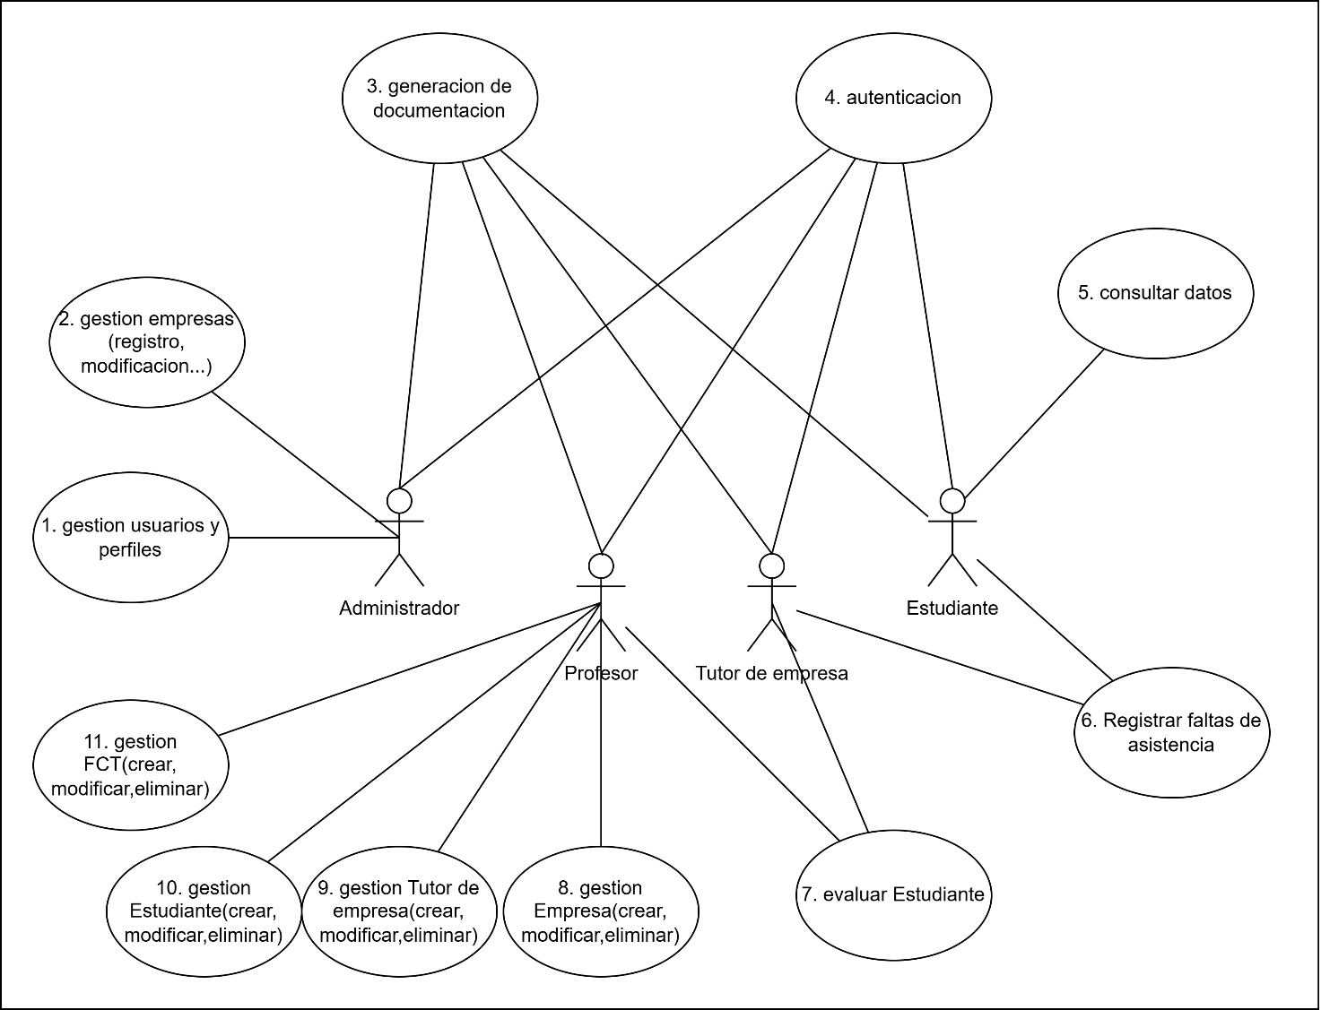

Figura 1. Diagrama de Casos de Uso

DESCRIPCIÓN DE LOS ACTORES
- Administrador: perfil único y con máximos privilegios. Es el responsable de la configuración y el mantenimiento global del sistema. Puede realizar sus propias funcionalidades y las de los demás perfiles.
- Profesor: personas responsables de la tutoría de los ciclos. Son intermediarios entre Empresa y Alumno. Por cada curso, un profesor tendrá el rol de Profesor Coordinador, y será el encargado de asociar cada estudiante con una empresa.
- Tutor Empresa: persona encargada de la formación en la empresa (o centro equiparado).
- Estudiante: alumnado que realiza la FCT en el periodo correspondiente.

DESCRIPCIÓN DE LOS CASOS DE USO
- CU1. Gestión de usuarios y perfiles: el administrador tendrá la capacidad exclusiva de crear, modificar o eliminar registros de usuarios, y asignar los perfiles de acceso.
- CU2. Gestión de empresas: el administrador será el encargado de formar el catálogo completo de empresas colaboradoras con el centro, incluyendo el registro, modificación y eliminación de sus datos.
- CU3. Documentación: todos los perfiles de usuario generarán documentación de forma automática (como convenios). Además, el sistema permitirá a todos los usuarios, según sus permisos, la carga, almacenamiento y descarga de documentos específicos (justificantes de asistencia para Estudiantes, evaluaciones para Profesores y Tutores de Empresa).
- CU4. Autenticación: todos los usuarios deberán verificar sus credenciales para obtener acceso al programa bajo el perfil que corresponda.
- CU5. Consultar datos: los estudiantes pueden consultar una vista detallada de su asignación de FCT, sus datos personales, y sus faltas de asistencia.
- CU6. Registrar faltas de asistencia: los usuarios Estudiante y Tutor de empresa podrán registrar una falta de asistencia.
- CU7. Evaluar Estudiante: los Profesores y los Tutores de empresas tendrán que valorar la formación en empresa de los estudiantes.
- CU8. Gestión Empresa: permite al profesorado crear, modificar o eliminar una nueva Empresa, persistiendo sus datos en el sistema.
- CU9. Gestión Tutor de Empresa: permite al profesorado crear, modificar o eliminar un Tutor asociado a una Empresa ya existente.
- CU10. Gestión Estudiante: permite al profesorado crear, modificar o eliminar un Estudiante.
- CU11. Gestión FCT: permite al profesorado crear, modificar o eliminar una relación entre Estudiante y Empresa mediante una FCT.

MODELOS DE DATOS
En este apartado se define la estructura lógica y física de la información que maneja la aplicación.
A continuación, se presentan los diagramas que definen el almacenamiento y la relación entre las entidades del sistema, proporcionando una visión integral desde el diseño conceptual de la base de datos, hasta su implementación bajo el paradigma de la programación orientada a objetos.

DIAGRAMA E/R
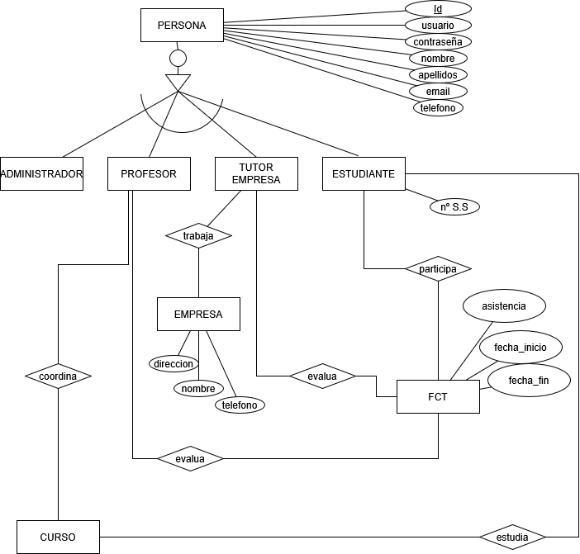
Figura 2. Diagrama Entidad/Relación

DIAGRAMA DE CLASES
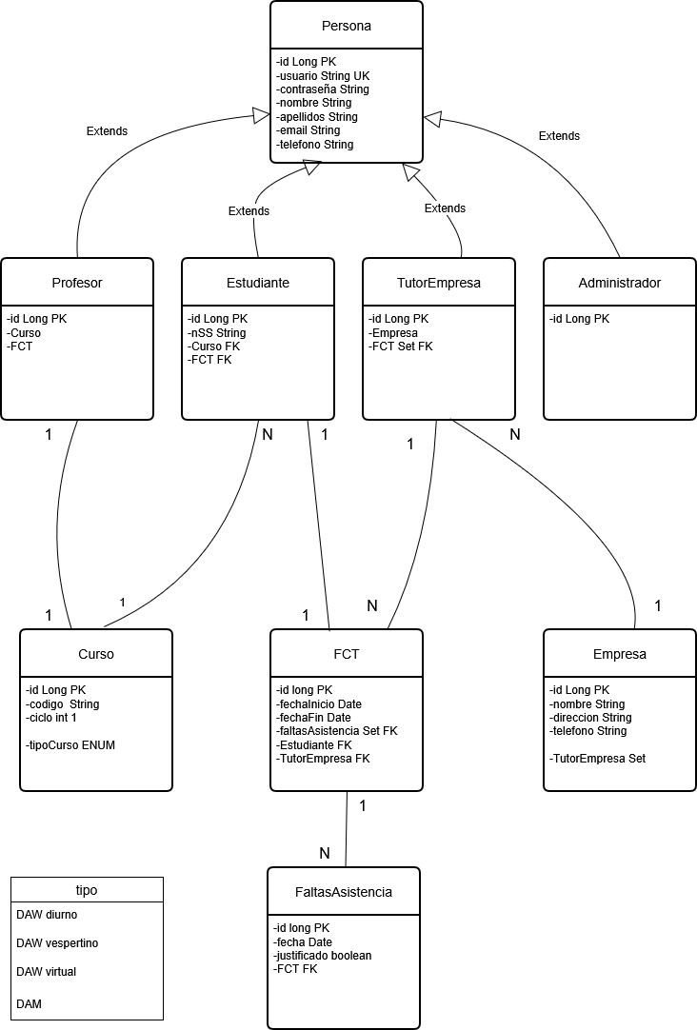
Figura 3. Diagrama de clases.

INTERFACES GRÁFICAS DE USUARIO
A continuación, se muestran algunas de las pantallas disponibles en la aplicación de escritorio del aplicativo.
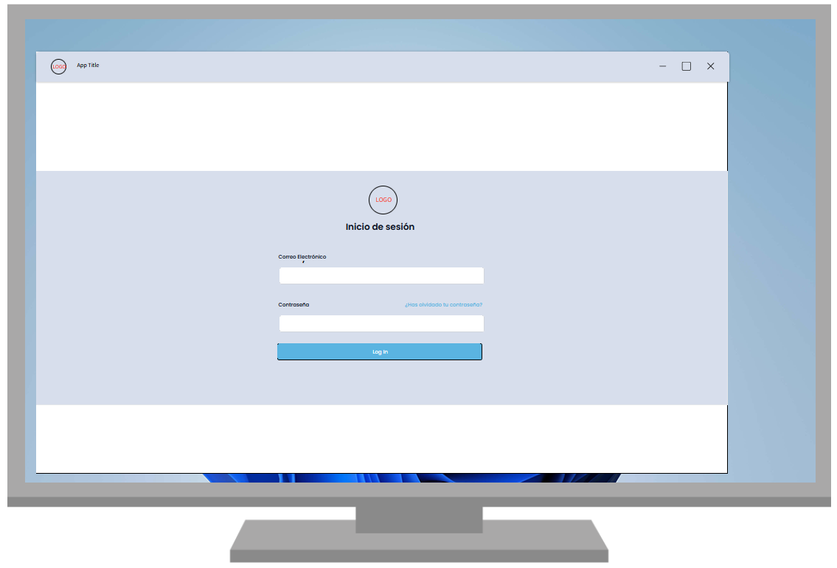
Figura 4. Pantalla de inicio de sesión - Desktop
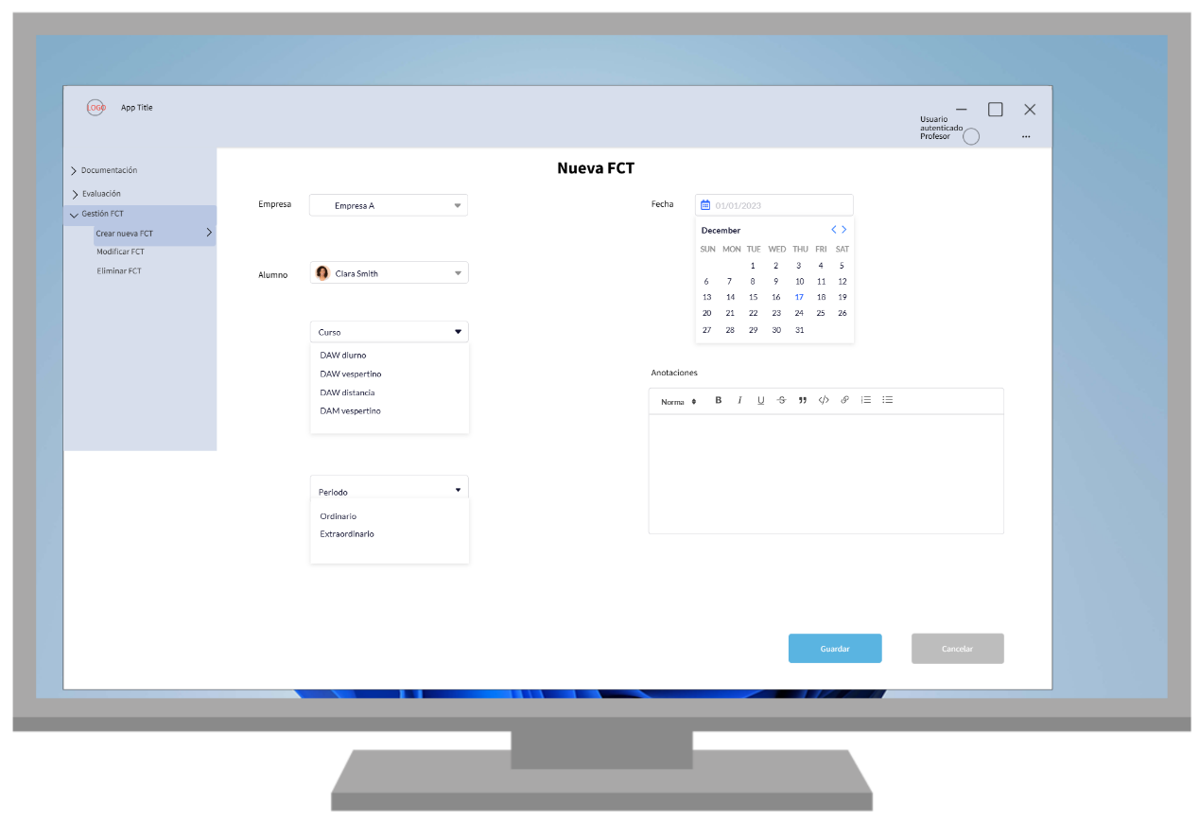
Figura 5. Pantalla Nueva FCT - Desktop

También algunas de las pantallas propuestas para el usuario Estudiante en la aplicación móvil.
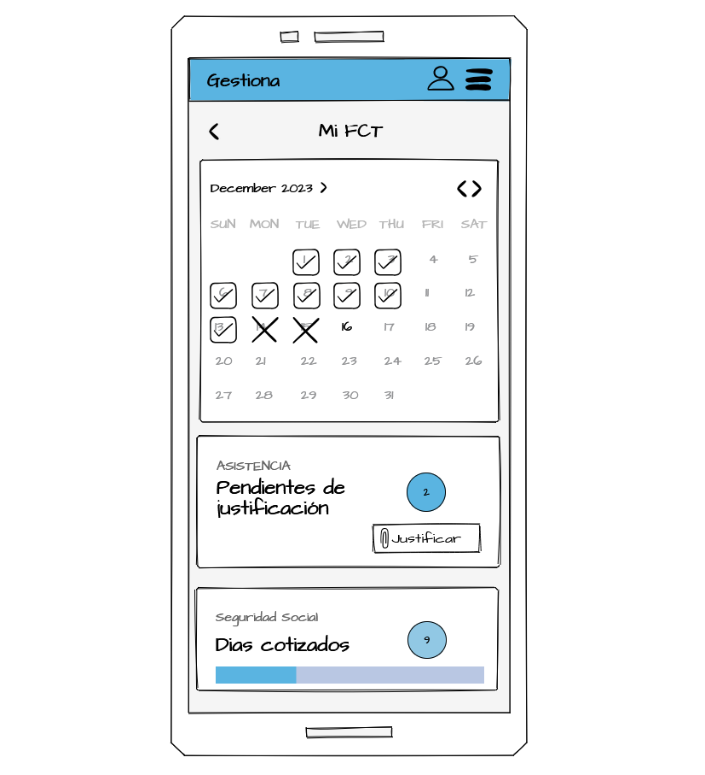
Figura 6. Pantalla inicial usuario Estudiante - Móvil
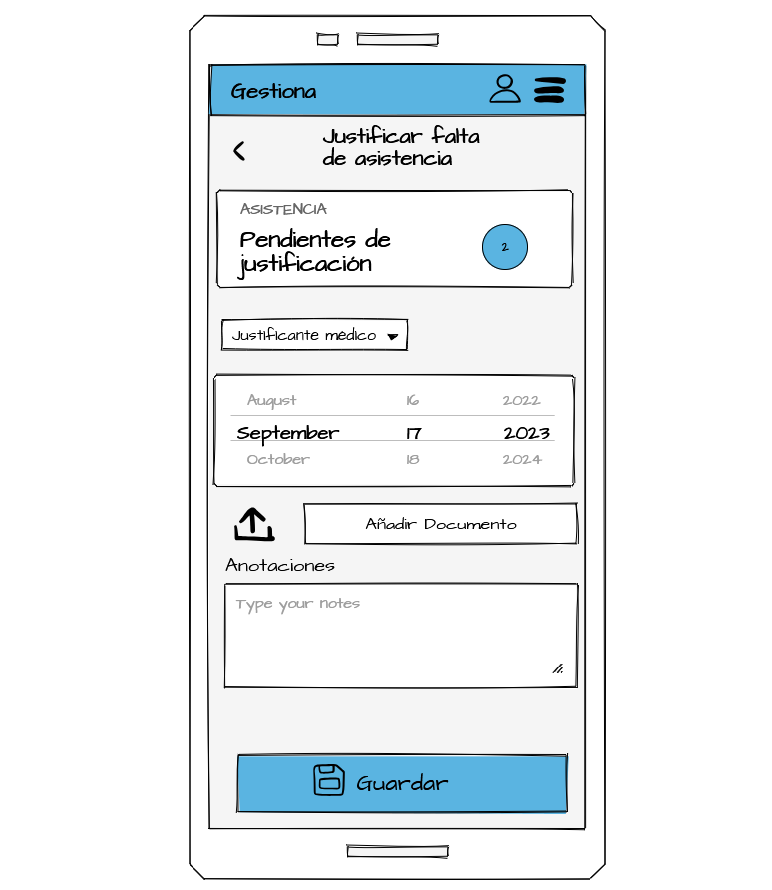
Figura 7. Pantalla Añadir justificante usuario Estudiante - Móvil


MAPA DE NAVEGABILIDAD
El mapa describe la estructura principal de navegación del aplicativo en su fase 2.0, organizada en torno a los perfiles definidos (Administrador, Profesorado, Tutor de empresa y Estudiante) y a las ventanas disponibles en esta versión. Aún no representa todas las funcionalidades finales, pero sí las necesarias para la autenticación y el acceso básico según el rol correspondiente.
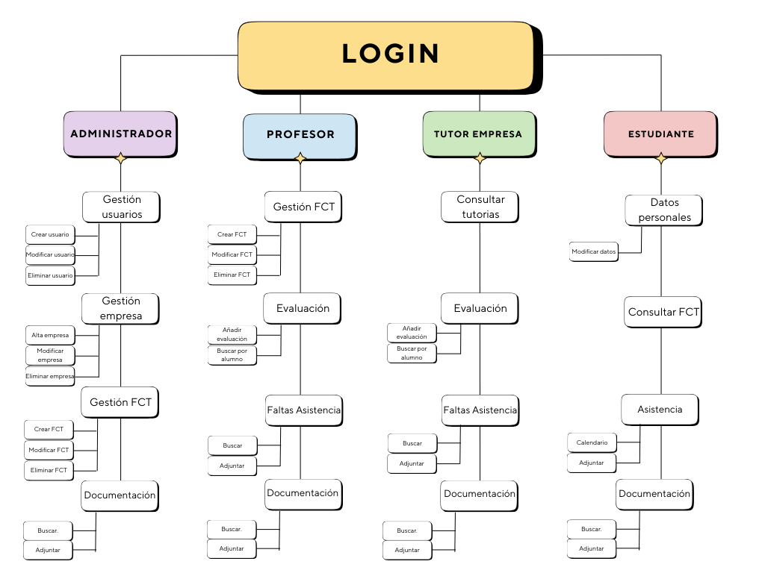

Cada pantalla de gestión dispondrá de un botón “volver” que regresará a la pantalla con el menú propio de cada rol. Además, cada pantalla con menú “de rol” lateral, tendrá un acceso directo a cada sección y botón de “Cerrar sesión”.

PLAN DE PRUEBAS
Para garantizar el correcto funcionamiento de la aplicación, se seguirán las siguientes etapas:
- Pruebas Unitarias: verificación de la lógica de negocio en el backend.
- Pruebas de Integración: asegurar que la GUI de escritorio y la app móvil se comunican correctamente con la base de datos.
- Pruebas de Interfaz Gráfica: validación de los flujos de navegación en desktop y Android.
- Pruebas de Usuario: validación de que un Estudiante puede subir un justificante correctamente desde su móvil.

TECNOLOGÍAS EMPLEADAS
En este apartado se describen las tecnologías utilizadas en el desarrollo del aplicativo.
Documentación:
- Mockflow: Diseño de pantallas
- Draw.io: Diagramas
- Word: Procesador de texto para la redacción y maquetación de la memoria del proyecto.
Lenguajes de programación y Frameworks:
- Java (JDK 17): Lenguaje usado para la lógica de negocio.
- Spring Boot: Framework principal para el desarrollo de la aplicación.
Gestión de la base de datos:
- Xampp
- Hibertante: Implementación de JPA para el ORM.
IDEs y Herramientas de construcción:
- Eclipse: versión 2025-09 (4.37.0)
- Android Studio: entorno integrado de Google para aplicaciones moviles
- Maven: Como herramienta de gestión y construcción de proyectos que facilita la inclusión de dependencias.
- Github: Sistema de control de versiones y seguimiento de los hitos de entrega.
Diseño de interfaces:
- JavaFX: Librería utilizada para el desarrollo de la GUI de escritorio
- Android SDK + Kotlin: Conjunto de herramientas y lenguaje de programación utilizado para el desarrollo de la aplicación móvil.

PLANIFICACIÓN Y PRESUPUESTO
(…)

DIAGRAMA DE GANTT
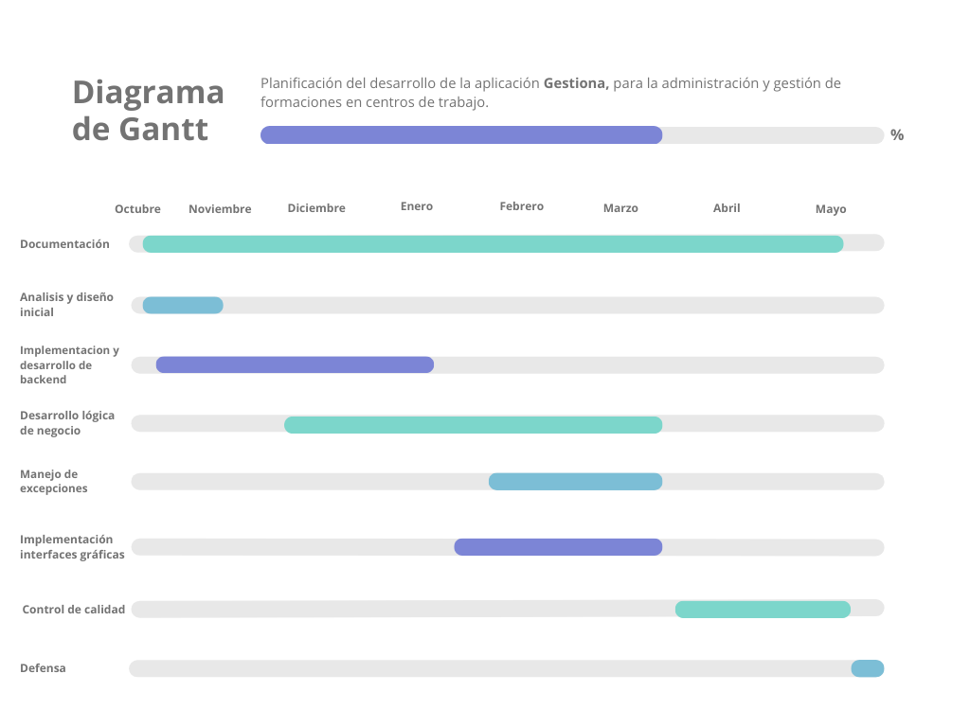
Figura 8. Diagrame de Gantt

ESTIMACIONES DE COSTES
- Costes de personal:
- Infraestructura: servidores para la base de datos y hosting para la documentación.
- Licencias: uso de software de desarrollo y entornos IDE.

FUTURAS MEJORAS Y AMPLIACIONES
(…)

PROPUESTAS DE MEJORA Y AMPLIACIONES
(…)

IMPACTO Y RIESGO DE LOS CAMBIOS PROPUESTOS
(…)

RELACIÓN CON LOS MÓDULOS DEL CICLO
Este proyecto integra conocimientos de:
- Programación Multimedia y Dispositivos Móviles: para la App de Estudiante.
- Desarrollo de Interfaces: para la creación de las GUI de escritorio.
- Acceso a Datos: para la persistencia de la información en la base de datos.
- Sistemas de Gestión Empresarial: para la estructura de administración.
- Programación de Servicios y Procesos:

CONCLUSIONES
(…)

DESPLIEGUE DE LA APLICACIÓN
(...)

INSTALACIÓN
(…)

GUÍA DE ESTILOS Y MANUAL DE USUARIO
En este apartado se describen los estilos que utiliza la aplicación en sus diferentes variables.

Figura 9. Logo provisional 1

GUÍA DE ESTILOS
(...)

MANUAL DE USUARIO
(...)

WEBGRAFÍA Y FUENTES DE INFORMACIÓN
(...)
(...)

